Imperialismus: Verankerung
Kapitel 2: Völkerschau

Die Feuerländer-Tournee 1881/82
Auf gut Glück schleppte Kapitän Schweers elf Menschen aus Feuerland von Punta Arenas um die halbe Welt, ohne nennenswerte Formalitäten – es genügte, dem britischen Gouverneur zu versprechen, dass die Passagiere innert Jahresfrist wohlbehalten zurückgebracht würden –, und als die «Theben» am 16. August im Hafen von Le Havre ankerte, war Carl Hagenbeck längst informiert und das weitere Prozedere eingefädelt.
Erste Station der siebenmonatigen Tournee war Paris, der Jardin d’Acclimatation im Bois de Boulogne. Léonce Manouvrier, ein dreissigjähriger Arzt, beobachtete die Ankömmlinge aus Feuerland im Auftrag der Pariser Anthropologenvereinigung, und was er während über zwanzig Stunden beobachtet hatte, wurde anschliessend im Kollegenkreis erörtert. Als «spectacle assez triste» schildert Manouvrier seine Begegnung mit den Fremden. An Steinzeitmenschen habe er denken müssen, als er sie unter den Bäumen kauern sah. Das jüngste Kind sei von seiner Mutter gefüttert worden, von Mund zu Mund, wie ein Vögelchen.
Bei den Auswertungen jedoch kamen die Gelehrten zu keinem Schluss. Nirgends fand sich ein Dolmetscher. Sie verstanden kein Wort der indianischen Halakwulup-Sprache, kannten nicht einmal die Namen ihrer Schützlinge. Das schien nicht der Mühe wert zu sein, die Feuerländer hätten keine Eigennamen. So benutzte man weiterhin die Namen, die Kapitän Schweers sich auf der langen Reise ausgedacht hatte, spanischklingende für die Männer – Capitano, Antonio, Pedro und Henrico –, die Frauennamen wechselten, je nach Umgebung, zwischen französisch und gutdeutsch: Catherine/Trine, Liese/Liesel, la petite mère/Grethe, Piscouna/Lina respektive Frau Capitano. Die beiden Mädchen wurden Frosch und Dickkopf genannt, und all diese Namen haben sich eingebürgert, in den Zeitungsberichten genauso wie in den wissenschaftlichen Abhandlungen.
Inzwischen war die Feuerländer-Ausstellung im Jardin d’Acclimatation zum Tummelplatz geworden. Zehntausende kamen an den Sonntagen zum Zelt auf der grossen Wiese. Über 500'000 Personen waren es bis Mitte Oktober, als das Gastspiel beendet und die Truppe – in einem Viehwagen – nach Berlin disloziert wurde, ins Straussenhaus des Zoologischen Gartens. Dort folgte die nächste Begutachtung, von Professor Virchow diesmal, dem berühmten Mediziner. Er hielt sich strikt ans Messbare; mit Hilfe von diversen Geräten und Farbskalen nahm er Mass, von Kopf bis Fuss, und beschäftigte sich mit der Hauttönung jeder einzelnen Körperpartie. Die Truppe habe als «ächt und unverfälscht» zu gelten, orientierte er anschliessend im Vortragssaal des Zoologischen Gartens und demonstrierte seine Befunde am lebenden Objekt.
Demnach waren die beiden jungen Männer, Pedro und Henrico, die Söhne von Antonio; Herr und Frau Capitano schienen ein Ehepaar zu sein, die Eltern der kleinen Frosch und des zweijährigen Mädchens, das in Paris gestorben war. Grethe galt als Mutter von Dickkopf, Trine als «zweite Frau» des Herrn Capitano. Liese schliesslich, grösser und fülliger als die andern, wurde als «lebenslustige Junggesellin» bezeichnet; sie hatte sich in Jakob verliebt, den Stuttgarter Wärter, zum Gaudi der deutschen Zeitungen, die sich wochenlang über Lieses Gefühlsleben amüsierten.
Es nieselte, war kühl, als die Truppe am 17. Februar 1882 von Nürnberg her in die Schweiz einreiste. Alle waren erkältet, der Husten hatte nie ganz ausheilen wollen, den ganzen Winter über nicht. Henrico hatte starke Schmerzen, Grethe war fiebrig. Sie starb auf dem Weg nach Zürich. Ihre Leiche wurde in die Anatomische Abteilung der Universität gebracht, Henrico ins Kantonsspital, die andern hatten sich unverzüglich ins Plattentheater zu begeben, wo Neugierige scharenweise auf sie warteten.
Josef Grüninger [der Veranstalter in Zürich] duldete keine Verzögerung. Er wollte, wie überall angekündigt, die Ausstellung am Samstagmittag eröffnen, mit allem Drum und Dran, das er sich ausgedacht hatte, und weil, wie die Zeitungen vermerkten, die Truppe von Tag zu Tag apathischer wirkte, sann Curt Terne [Hagenbecks Geschäftsführer, der die Truppe führte] sich allerhand Neues aus, um die «Wilden» und das Publikum bei Laune zu halten. So liess er Antonio mit Pfeil und Bogen schiessen und behängte eine der Frauen, die «schöne Liesel», wie sie nun genannt wurde, mit Glasperlen und anderem Tand. Den Männern gab er Tabakpfeifen, und besonders wird ihn gefreut haben, dass wenigstens die Kinder quicklebendig über die Bühne tollten.
Bald husteten auch sie. Trine spuckte Blut, Henrico musste operiert werden, Frau Capitanos nächtliche Fieberschübe wollten trotz ärztlicher Behandlung nicht abklingen. Auch bei Liesel, Pedro, Trine und Antonio wurden gegen Ende der Woche immer ihre Temperaturen gemessen, am Samstag waren es über 39 Grad.
Nun wurde es kritisch. Die Kinder bekamen rote Flecken, Ausschläge am ganzen Körper, in der Nacht zum Samstag ausgerechnet nach Ternes erfolgreichem Vortrag – die Presse würde darüber berichten, der Publikumsandrang zunehmen –, und obwohl der Truppe inzwischen die Masern ausgebrochen waren, wollte Grüninger die Vorstellungen auf keinen Fall abbrechen. Zumindest übers Wochenende sollten sie noch stattfinden, mit leicht reduzierten Öffnungszeiten allenfalls. Und das wäre wohl noch einige Zeit so weitergegangen, hätte nicht ein Nachbar, der Arzt Hannes Seitz, mehrmals interveniert, beim Zürcher Polizeivorstand und im Gemeinderat von Fluntern, so dass, am Dienstag endlich, die Ausstellung geschlossen werden musste, «wegen Unwohlsein der Feuerländer und zur Schonung derselben», wie Grüninger per Inserat bekanntgab.
Doch es stand schlimmer. Doktor Seitz vermutete weitere Krankheitssymptome und sein Verdacht erwies sich als begründet: Am 28. Februar war Henrico im Kantonsspital gestorben, an Lungenentzündung, wie die Zeitungen meldeten. Seitz aber wusste, dass der junge Feuerländer an einer Geschlechtskrankheit gelitten hatte, und nachdem auch die Frauen untersucht worden waren, notierte der Arzt in seinem Bericht: «Etwas Besonderes ist's also gewiss mit Henricos Syphilis. Offenbar hat er sein Geschwür von der Trine, diese die Syphilis von einem Europäer erworben.»
Rätselhaft blieben die Krankheiten der andern. Während die beiden Mädchen und der kaum zwanzigjährige Pedro sich nach vier Woche von Masern und Bronchitis allmählich erholten, verschlimmerten sich die Leiden der Erwachsenen. Sieben Tage lang schwebten sie zwischen Leben und Tod. Liese starb am 11. März, am nächsten Tag starb Frau Capitano, eine halbe Stunde später ihr Mann. Antonio und Trine hatten die Krankheit überstanden, ganz gesund aber würden sie nie mehr werden, prognostizierte Doktor Seitz.
Die drei Leichen wurden in der Zürcher Anatomie von verschiedenen Professoren seziert. Die Schädel der Eheleute Capitano wurden aufgebohrt, seziert und später im Aufsatz ‹Zwei Feuerländer-Gehirne› detailliert beschrieben. Jahrelang noch fachsimpelten die Mediziner in Zeitschriftenbeiträgen über die Todesursachen der Feuerländertruppe. Masern, Lungenentzündung, Tuberkulose und Dysenterie standen zur Diskussion, doch weit mehr waren die Gelehrten an Verallgemeinerungen interessiert, am Prinzipiellen, und zunehmend verwickelten sie sich in Spekulationen darüber, ob Naturvölker für Krankheiten am Ende nicht doch anfälliger seien als die europäischen «Culturmenschen».
Doch das breite Publikum interessierte sich mehr für die Spekulation, dass die ausgestellten Menschen Kannibalen seien. Menschenverachtend schrieb die Zeitung die Limmat am 21. Februar: «Den Feuerländern scheint unser Klima nicht zu behagen. Bereits einer von der Truppe gestorben. Selbstverständlich finden die Ausstellungen doch statt, da ein solcher Fall keinen Anlass zu besonders grosser Trauer, wohl eher den Herren und Damen aus Patagonien einen verstärkten Appetit gibt.» Und im selben Ton berichtete am 8. März die «Bülach-Dielsdorfer Wochenzeitung» über die Todesfälle: «Die armen Feuerländer sind alle krank geworden. Zwei oder drei sind gestorben. Der Unternehmer ist verpflichtet, die Leute wieder in die Heimat zurückzubringen, vielleicht enthebt ihn der Tod der Übrigen von dieser Pflicht. Man sieht hier aufs Neue, dass die Wilden nicht kräftig sind, wie die deutschen Handwerksburschen, welchen es bei ihrem Fechten nie übel wird.»
Gegenstimmen waren selten. Sie wurden überhört, wenn sie aus der Provinz kamen, aus Andelfingen etwa, wo «Der Weinländer» am 4. März einen Kommentar veröffentlicht hatte: «Die armen Feuerländer! Einer stirbt nach dem andern! Schon liegt die Frau des Einen unter der Erde, der Zweite ist krank, und ein Dritter liegt an Schwindsucht darnieder, alle Kinder sind krank. Und das heisst man Ausstellung! [ ... ] Am Traurigsten ist, dass die Gebildeten und die Presse für solchen Menschenhandel noch Reklame machen, ja gefühllos zusehen, wie an Unmündigen – denn das sind diese Wilden – eine langsame, aber sichere Tortur vollzogen wird. [...] Gibt es keinen Menschenfreund unter den Juristen und Medizinern, der sich dieser Unglücklichen annimmt und dahin wirkt, dass sie frei werden?»
Am 22. März begann es in Zürich zu schneien, auch am nächsten Tag schneite es, die Ausstellung an der Plattenstrasse wurde abgebrochen, die Truppe fortspediert, nach Antwerpen vorerst, und ein paar Wochen später auf ein deutsches Frachtschiff gebracht. Antonio überlebte die Reise nicht. Die andern seien wohlbehalten in Punta Arenas angekommen, reich beschenkt, wie Carl Hagenbeck dem Arzt Johannes Seitz in einem Brief versicherte. Andern Quellen zufolge wurden Pedro, die beiden Kinder und die syphiliskranke Trine auf direktem Weg nach Ushuaya gebracht, dort der South American Missionary Station übergeben, und ein halbes Jahr später, auf Dawson Island im Admirality-Sund abgesetzt, im Stammesgebiet der Halakwulup.

Über ihr weiteres Schicksal ist nichts bekannt.
Aus: Brändle 1995. 8–21, stark gekürzt, mit einzelnen Ergänzungen aus Eissenberger 1996. 145–175

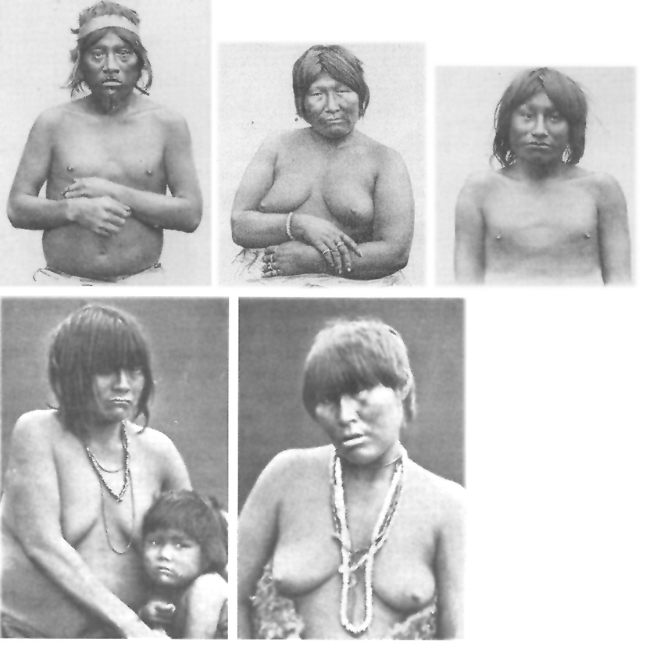

«Antonio», gestorben am 12. März 1882, «Frau Capitano», gestorben am 12. März 1882, «Pedro»,
unten «Grethe» (gestorben am 17. Februar 1882) mit «Dickkopf», «Liesel», gestorben am 11. März 1882 (zeitgenössische Fotografien)

